Разработка формы «Запись клиента на услугу»

1. Начнем с изменения таблицы Service нашей БД.
1.1. Откройте файл service_a_import.txt, который Вы модифицировали в первой лабе (если вдруг не сохранилось, измените тот файл заново из имеющегося исходника).
Далее описаны только! новые изменения файла (прошлые изменения этого файла у вас должны быть, если их нет, то повторите заново изменения из 1 лабы)

При помощи автозамены замените в поле Duration длительности в часах на длительности в минутах (не указывая единицу измерения) следующим образом:
Что заменить | На что заменить
1 час. | 60
2 час. | 120
3 час. | 180
4 час. | 240
5 час. | 300
6 час. | 360
7 час. | 420
8 час. | 480
9 час. | 540
10 час. | 600

Далее заменить автозаменой «мин.» на пусто.

1.2 Выполнить импорт данных нового файла service_a_import.txt в БД.

2. Далее нужно обновить модель вашей БД в проекте:
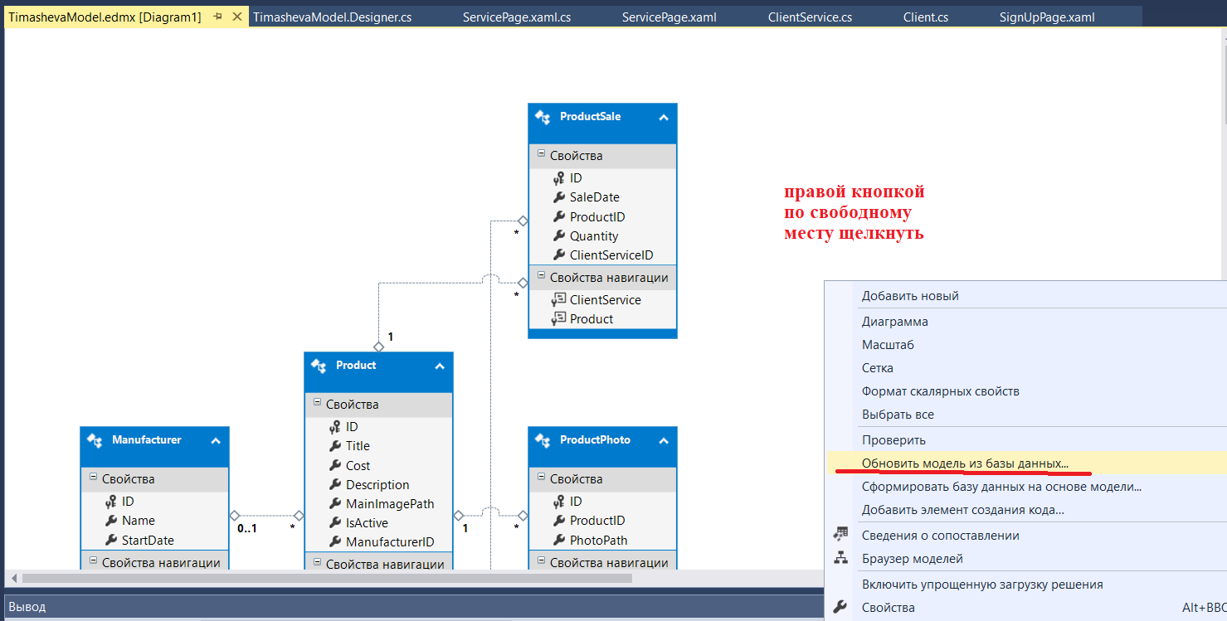
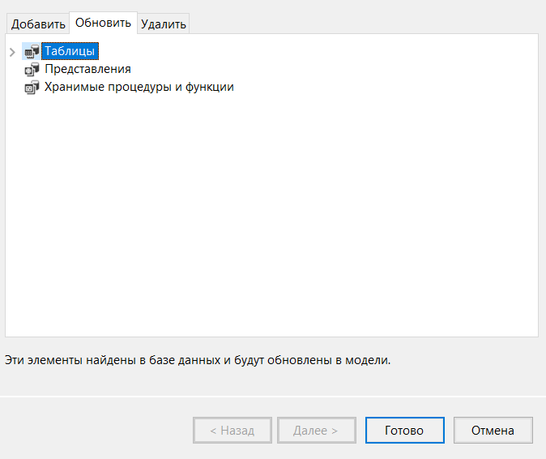

Если обновление произошло без ошибок, то переходите к пункту 3 (такого не будет).
Если возникает ошибка про несоответствие типов поля Duration / Discount, то из проекта нужно будет удалить БД совсем и подключить ее заново, как делали в лаб. работе 4.

3. Посмотрим Задание из файла Сессия1.pdf:
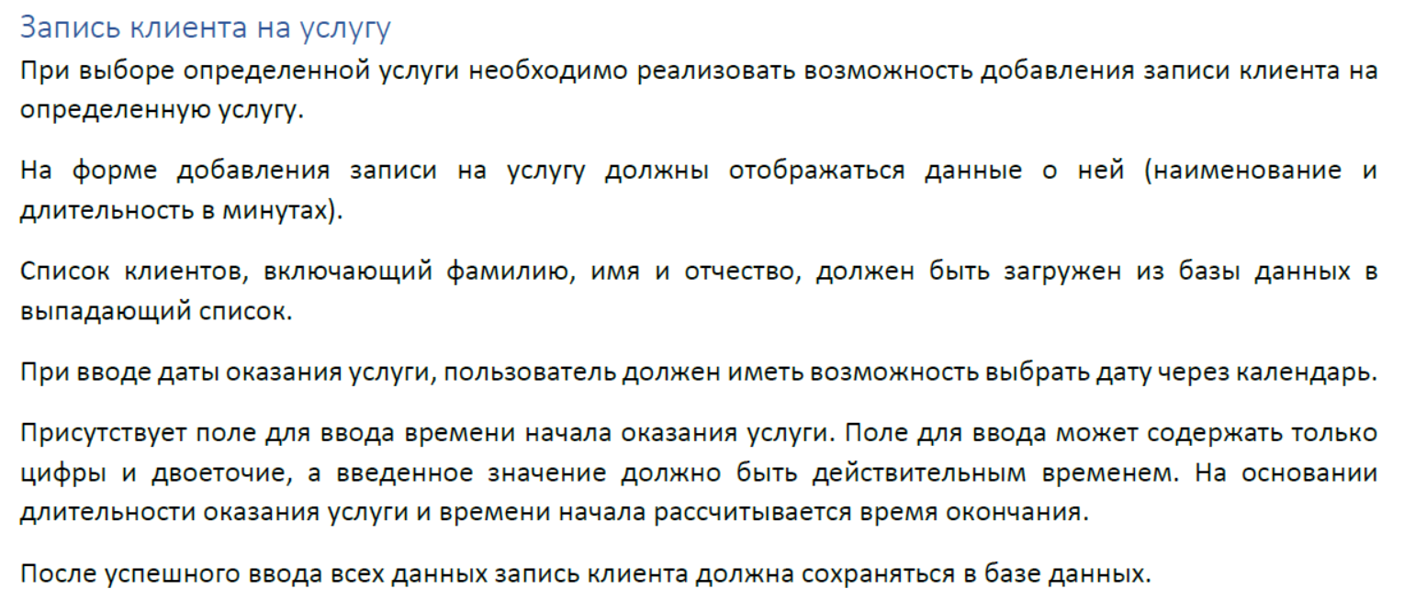

3.1 Добавим в проект новую страницу SignUpPage для реализации записи клиента на услугу.

Назначьте ей шрифт:

3.2. Сверстаем на ней сетку, состоящую из 6 строк и двух столбцов:
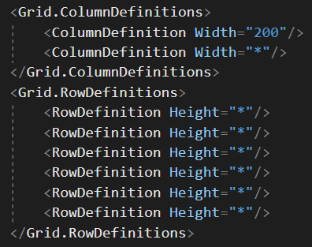

3.3. Выполним разметку в соответствии с рисунком:
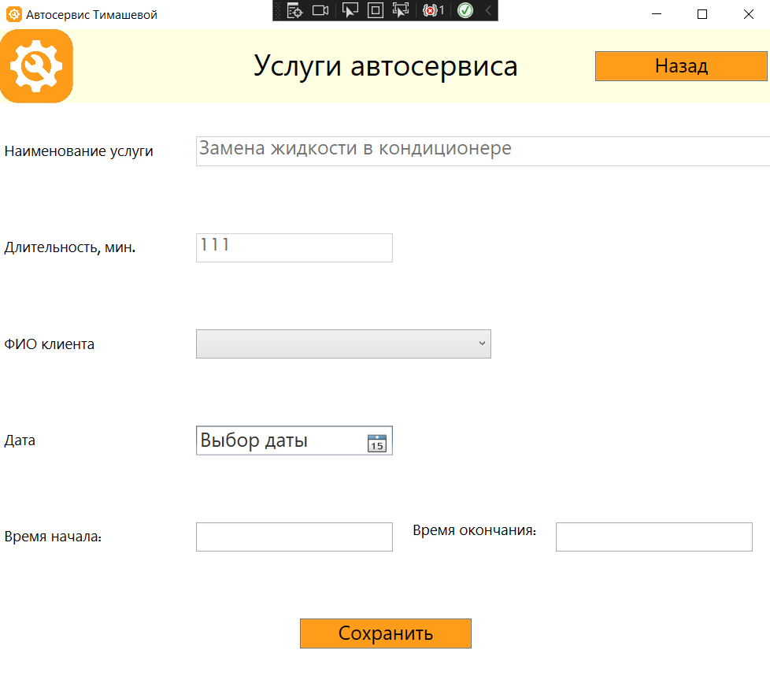
Для этого разместим затем Текстовые блоки для отображения подсказок:
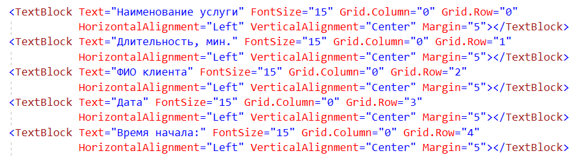

3.4. Опишем также TextBox для вывода наименования услуги и ее длительности:

3.5. Опишем ComboBox для вывода ФИО клиента:

3.6. Опишем DatePicker для выбора даты оказания услуги:

3.7. Опишем элементы, объединив их в StackPanel: 2 текстовых поля для ввода времени начала/вывода времени окончания услуги; 1 текстовый блок с сообщением-подсказкой:
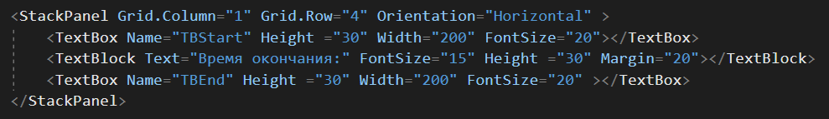

3.8. Добавим кнопку для сохранения изменений, дадим ей имя и укажем обработчик нажатия:

4. Cделаем переход на эту страницу со страницы ServicePage.xaml.
Для этого добавим кнопку «Записать» рядом с кнопками «Редактировать» и «Удалить» на странице списка услуг ServicePage.xaml:
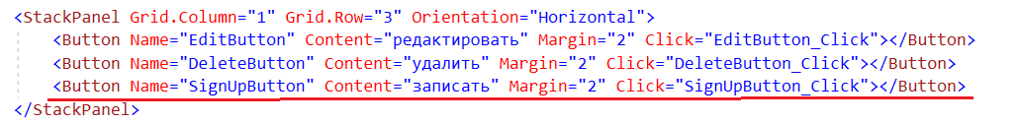

И пропишем обработчик события (это уже в коде ServicePage.xaml.cs)
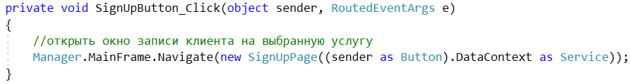

5. Перейдем к коду страницы SignUpPage.
На странице кода SignUpPage.xaml.cs добавим новое поле, которое будет хранить в себе экземпляр добавляемого сервиса (услуги). И при инициализации установим DataContext страницы — этот созданный объект.
Также как и делали ранее для редактирования услуги, добавим параметр странице SignUpPage.xaml.cs. В него будем передавать экземпляр выбранной услуги и, в случае если он не пустой, присваивать нашему полю CurrentService:
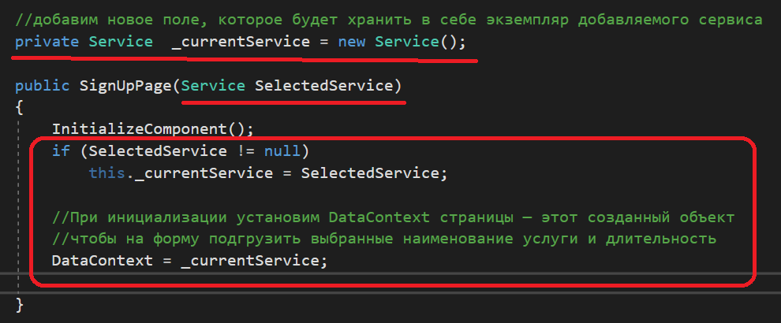
Запустить, проверить работу перехода на форму и разметку формы.

6. Затем, используя привязку данных, укажем, какому свойству обращаться к каждому элементу при загрузке данных на странице SignUp.

Например, свойство Text у первого TextBox'а будет обращаться к названию услуги, используя привязку (binding), а также установим для поля невозможность внесения изменений в нем через свойство IsEnabled:
Аналогично пропишите привязку для следующего TextBox'а к полю Длительность, и не забудьте также установить для него невозможность внесения изменений.

7. Для того чтобы в ComboBox отображались ФИО клиента (три поля таблицы Client), нужно сделать следующее:
Поправим разметку: зададим ComboBox имя, также укажем отображаемые в нем элементы, т.к. их много (фамилия, имя, отчество клиента) воспользуемся свойством DataTemplate:
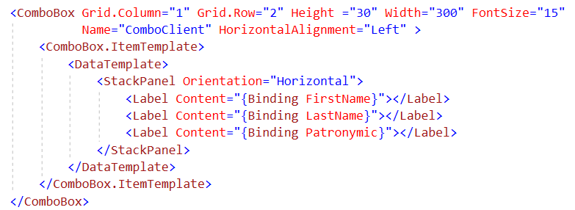

На странице кода SignUpPage.xaml.cs добавим при инициализации параметр, который будет хранить в себе экземпляр сущности Клиент и установим его в качестве источника для строк комбобокса:
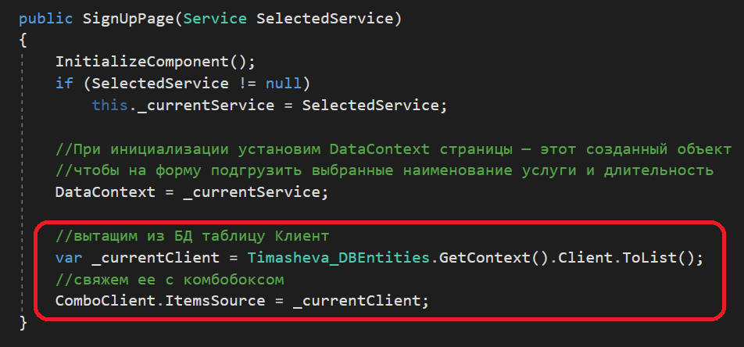

8. Далее обработаем нажатие на кнопку «Сохранить» и в коде пропишем логику обращения к модели данных и добавления нового экземпляра услуги:
Код обработчика:
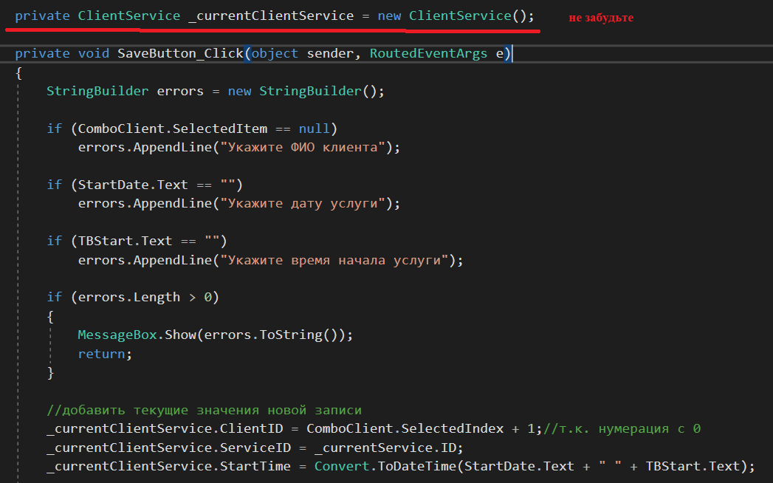
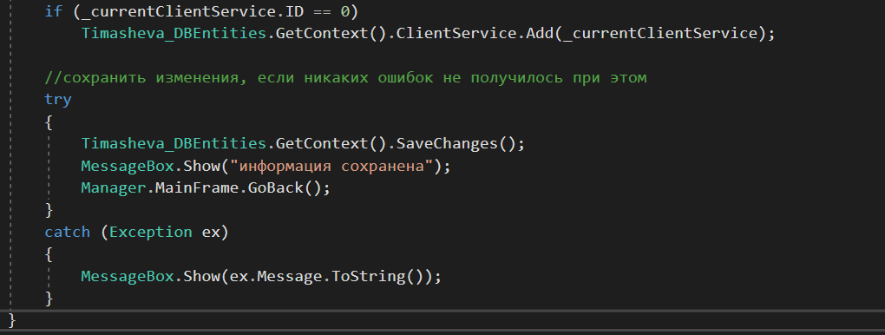

Запустить, проверить работу.

